**2021年山东省临沂市中考物理真题（解析版）**

一、选择题（每题所列出的四个选项中，只有一项最符合要求，每题2分，共40分）

1. 下列估测，最接近生活实际的是

A.中学生课桌的高度约8dm B.人正常步行的速度约18km/h

C.九年级物理课本重约10N D.家用台灯的额定电流约2A

2. 为庆祝建党100周年，激发爱党爱国热情，我市部分学校组织了“弘扬沂蒙精神，传承红色基因”大型

合唱比赛，下列判断正确的是

A.歌声是空气的振动产生的 B.使用扩音器可以增大声速

C.男低音演员歌声的响度小 D.女高音演员歌声的音调高

3. 下列各图所示的工具，正常使用时省力的是

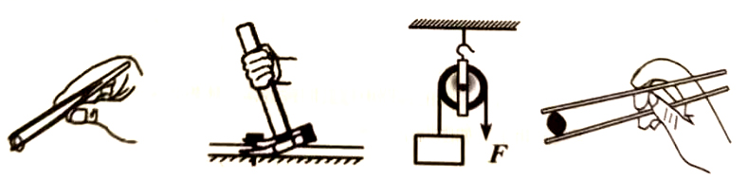

A.镊子 B.羊角锤 C.定滑轮 D.筷子

4. 下列认知或做法，符合安全用电原则的是

A.低于220V的电压都是安全的 B.电路起火时先灭火后断电

C.将家用电器的金属外壳接地 D.将开关接在零线与电灯之间

5. 2021年5月26日，天空先后出现超级月亮和月全食的少见天象，与月全食成因相同的是

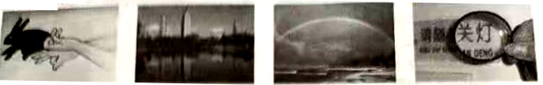

A. 墙上“兔” B. 水中“塔” C. 空中“桥” D. 镜中“字”

6. 临沂是“中国物流之都”，仓储管理尤为重要。某仓库管理员设计了一个电路，确保无论前后门来人按下

开关，电铃都会响起，但代表前后门的灯会分别被点亮。下列四种设计，最佳的是

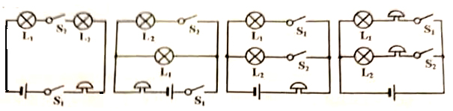

A B C D

7. 2021年5月15日，我国“天问一号”火星探测器稳稳降落在火星的乌托邦平原，探测器经过借助火星大气进行气动减速等一系列减速措施后，再经过反推发电机进行动力减速，距离火星表面100m时，进入悬停阶段，完成精避障和缓速下降后抵达火星表面，如图所示，下列判断错误的是

A.探测器与地面控制系统间靠电磁波传递信息

B.反推发电机利用了热值大，密度小的燃料

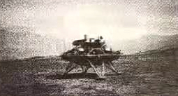C.悬停阶段，探测器相对火星表面是静止的

D.落地后，探测器的影子是光的反射形成的

8. 2021年3月22日是第二十九个世界水日，节约用水是每个公

民的义务和责任，下图所示水分物体变化，吸放热情况与其

他三个不同的是

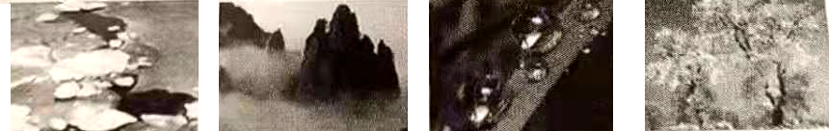

A.冰融水开 B. 雾绕险峰 C.露润绿叶 D.霜打枝头

9. 2021年5月10日上午，格力电器在全球布局的第十六大基地，也是在山东省布局的唯一工业制造项

目--------格力电器（临沂）智能制造生产基地项目开工奠基仪式在临沂综合保税区举行。正在制冷

模式下工作的格力空调

A. 将电能全部转化为内能 B.“超静音”是指声音的音调低

C.出风口处的“白气”是液化的结果 D.通过做功方式降低了房间的温度

10. 我市滨河景区湿地公园是全国最大的城市湿地公园，大量珍稀水禽在此迁徙繁殖，如图所示，一只

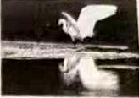白鹭正在平静的水面上展翅起飞。关于白鹭在水中所成的像，下列说法正确的是

A.水中的像是光的折射形成的

B.白鹭飞得越高，水中的像越小

C.河水越深，水中的像离水面越远

D.水中的像与白鹭关于水面对称

11. 2021年4月13日，在奥运会女足亚洲区淘汰赛中，中国女足战胜韩国队，闯进东京奥运会，关于足球运动，

下列说法正确的是

A.运动员鞋底的花纹可以减小与草地的摩擦 B.踢球时脚疼说明物体间力的作用是相互的

C.在空中运动到最高点的足球受到平衡力作用 D.在草地上滚动的足球因不受理而逐渐停下

12. 2021年5月20日，第五届世界智能大会在天津梅江会展中心隆重开幕，长安智能化汽车UNI---K（如图）

充分展现了“中国智造”科技风采，UNI---K不仅可以实现自动刷脸识别车主身份、车内拍抖音、全速自适应巡航等众多功能，其炫酷的转向灯也尽显奢华。关于UNI---K，下列判断正确的是

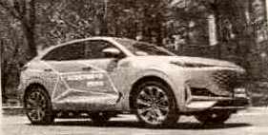 A. 车内的集成电路由超导材料制成

B. 左右转向灯之间是并联连接的

C. 拍抖音时，景物通过摄像头成虚像

D. 汽车的电动机利用了电磁感应原理

13. 甲、乙两个相同的装置分别由U型磁铁、导体棒和支架构成，导体棒ab和cd由导线连接，如图所示，

闭合开关并向右移动ab，cd也会随之向右运动，关于此现象，下列判断正确的是

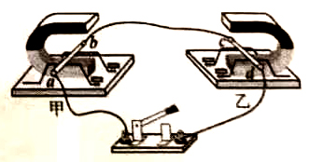 A.甲装置相当于电动机

B. 乙装置相当于发电机

C. 向左移动ab，cd仍向右运动

D. 甲装置将机械能转化为电能

14. 我市积极响应国家“接种新冠疫苗，共筑免疫屏障”的号召，

有序推进全民新冠病毒疫苗预防接种工作，下列说法正确的是

A. 用酒精棉球消毒时，酒精很快吸热升华

B.注射器尖细的针头可以增大对皮肤的压强

C. 将药液吸入注射器的针筒利用了帕斯卡定律

D.进行肌肉注射时，大气压将药液压入人的肌肉中

15. 下列与热现象有关的说法，正确的是

A. 固体很难被压缩说明分子间没有 间隙 B. 0℃的物体也有内能，但一定很小

C.物体吸收热量后，温度不一定升高 D.汽油机的做功冲程将机械能转化为内能

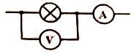16. 下图是做电学实验时所用电路的一部分，根据图中两表的示数，一定个测出灯泡

A. 正常发光时的电阻 B.实际电功率

C. 消耗的电能 D.产生的热量

17. 2021年4月7日，我国自主研发的深海钻探“利剑”---------“海牛Ⅱ号”抵达

2060m的海底，并成功下钻231m，刷新了深海海底钻机的世界纪录。在海面下匀速竖直下潜的“海牛Ⅱ号”

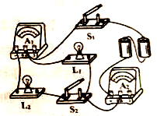 A. 重力不做功 B.机械能不变

C.所受压强减小 D.排开海水的质量不变

18. 如图所示电路，闭合开关后两灯均正常发光，下列判断正确的是

A. 电流表A1测通过灯L1的电流

B. 两电流表的示数一定不相同

C. 两灯的额定功率一定不相同

D. 仅断开S2，电流表A2的示数不变

19. 在如图所示的电路中，电源电压保持不变，闭合开关，将滑动变阻器的

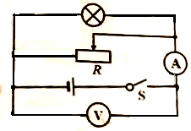滑片由最右端向左移动至中点的过程中

A. 灯泡的亮度变大

B. 电流表的示数不变

C. 电压表的示数变小

D. 电路的总功率变大

20. 放在水平桌面上的甲、乙两个相同的容器中盛有同种液体，体积相等的

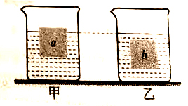 a、b两个物体在液体中静止时，两液面相平，如图所示，则

A. 物体a的密度大

B. 物体b受到的浮力小

C. 甲容器底部受到的压力小

D. 两容器对桌面的压强一样大

二、填空题（每空1分，共18分）

21. 2020年12月17日凌晨，嫦娥五号月球探测器带着“月球土特产”安全着陆。嫦娥五号探测器由上升器，

着陆器、返回器和轨道器四部分组成。着陆器和上升器的组合体降落至月球表面后完成月球采样，并将

携带的国旗在月面展开，最终，独自携带1731g月球样品的返回器先以高速进入地球大气层，然后借助大气层提供的升力“打水漂”后跳起来，之后再重新进入大气层才安全返回地面（如图）

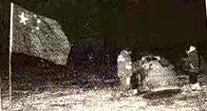（1）国旗上的五角星呈现黄色是因为五角星只________（选填“反射”

或“吸收”）黄光。

（2）返回器加速下降的过程中，动能________（选填“增大”“减小”

或“不变”）；进入大气层与大气摩擦导致其温度升高，这是通过

_________的方式改变了内能；借助大气层提供的升力“打水漂”，

说明力可以改变物体的__________；安全返回的返回器将地面砸出个大坑，说明力可以改变物体的_________。

（3）1731g月球样品到达地球后，质量________（选填“变大”“变小”或“不变”）

22. 2021年2月4日晚，北京冬奥会倒计时一周年活动在国家游泳中心“冰立方”举行，下图是中国女子

冰壶队积极备战训练的情景。掷球员将冰壶沿水平冰面推出后，冰壶由于________继续向前运动；刷冰

员不停地刷冰面可以________（选填“增大”或“减小”）冰壶受到的摩擦力；如果摩擦力为零，运动

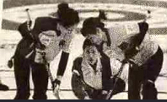的冰壶将_________（选填“静止”“逐渐停下来”或“做匀速直线运动”）。

23. 如图所示，由通电螺线管的磁感线方向可知，电流表的上端为_______

接线柱；静止的小磁针的左端为_________极。

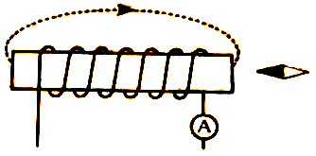

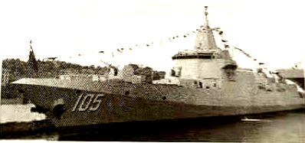24. 2021年4月23日，海军三型主战舰艇--------长征18号艇，

大连舰、海南舰在海南三亚某军港集中交接入列。

中共中央总书记、国家主席、中央军委主席习近平出席

交接入列活动并登上舰艇视察，如图所示的大连舰满

载排水量大12300t，则其满载时受到的浮力为

_________N（g取10N/kg）；舰载直升机起飞后，大连

舰受到的浮力__________（选填“变大”“变小”

或“不变”）；两只舰艇不能近距离高速并排航行，是由于两舰艇间水的流速越大，压强越__________，

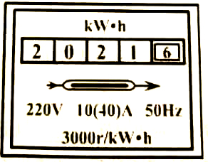容易相撞。

25. 仅将一把电热水壶接入图示电能表所在的电路，正常工作6min，

电能表的转盘转过了360r，则电热水壶消耗的电能为_________

kW·h，电功率为-________KW。

26. 如图甲所示电路，电源电压保持不变，闭合开关，将滑动变阻器

的滑片由最右端向左移动的过程中，电压表与电流表示数的变化

关系如图乙所示，则定值电阻R1的阻值为__________Ω；电路

消耗的最小功率为__________W。

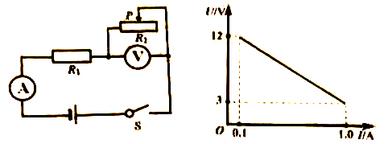

甲 乙

三、作图与实验题（第27题2分，第28题5分，第29题4分，第30题6分，第31题7分，共24分）

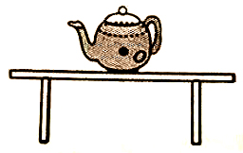27. 如图所示，茶壶静止在水平桌面上，请画出它

所受力的示意图（将力的作用点画在茶壶的

重心O点上）。

28. 在“探究水的沸腾特点”的实验中。

（1）组装如图甲所示的实验装置时，应先调节_________（选填“A”或“B”）固定夹的位置。

（2）水银和酒精是液体温度计常用的测温物质，由表格乙中的数据可知，本实验应选用

___________制作的温度计。

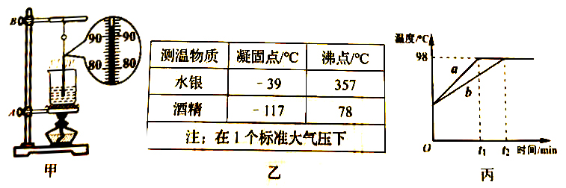

（3）实验过程中，某时刻温度计的示数如图甲所示，此时水的温度为________℃.

（4）实验结束后撤去酒精灯，水还会继续沸腾一小会儿，这是因为_____________。

（5）图丙是a、b两个实验小组根据实验数据描绘出的水的沸腾图像，两图线不同的原因可能是

__________（选填序号）

A.酒精灯的火焰相同，a组水的质量大 B.水的质量相同，b组酒精灯的火焰小

29. 小明用焦距为15.0cm的凸透镜探究凸透镜的成像规律，当各器材位置如图所示时，光屏上承接到

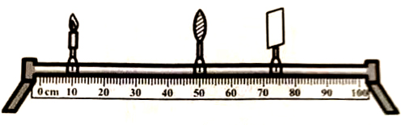 烛焰清晰的像

（1）实验前，应调整蜡烛、凸透镜和光屏的高度，使烛焰、凸透镜、光屏三者的中心大致在______________。

（2）此时烛焰的成像特点与_________（选填“照相机”“投影仪”或“放大镜”）的成像特点相同。

（3）实验时，若一只苍蝇落在了凸透镜上，光屏上_______（选填“有”或“没有”）苍蝇的像。

（4）小明将一副远视眼镜的镜片放在蜡烛与凸透镜之间且靠近凸透镜的地方，若保持光屏的位置不变，

仅将蜡烛向_________移动适当距离，光屏上即可重新承接到烛焰清晰的像。

30. 2021年初夏，我市部分山区在精准扶贫政策扶持下种植的大樱桃喜获丰收，小明想知道大樱桃的密度，

他用天平和量筒进行了如下实验。

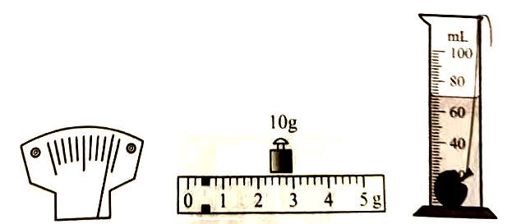

甲 乙 丙

（1）把天平放在水平桌面上，先将____________后，再调节天平横梁平衡

（2）测量大樱桃的质量时，将最小为5g的砝码放在天平右盘中后，分度盘指针如图甲所示。此时应

____________，使横梁平衡，横梁平衡后，所用砝码和游码的位置如图乙所示，则大樱桃的质量

为_________g。

（3）用细线拴住大樱桃并放入装有适量水的量筒中，水面上升到如图丙所示位置。接着将大樱桃提出

后，量筒中的水面下降到60ml刻度线处，则大樱桃的体积为________cm3，大樱桃的密度为

_________kg/m3.

（4）小明所测大樱桃的密度_________（选填“大于”“小于”或“等于”）真实值。

31. 用图甲所示电路测量额定电压为2.5V的小灯泡的电阻，根据实验数据绘制的小灯泡的I----U图像

如图乙所示。

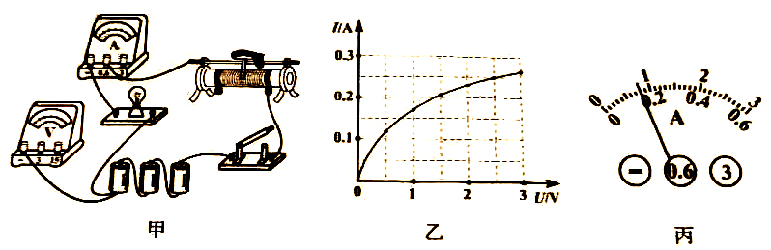

（1）为保证实验顺利进行，应选用___________（选填序号）滑动变阻器。

A. “10Ω 0.5A” B. “50Ω 0.3A ” C. “100Ω 0.2A”

（2）用笔画线代替导线，将图甲所示电路补充完整。

（3）电路连接完整后闭合开关，小灯泡不亮，电流表有示数，电压表无示数，可能是小灯泡___________。

（4）排除故障后进行实验，当滑动变阻器的滑片位于某一位置时，电流表示数如图丙所示，为测量

小灯泡正常发光时的电阻，应将滑片向________（选填“左”或“右”）移动。

（5）由图像可知，小灯泡正常发光时的电阻为_______Ω；额定功率为_________W。

（6）由图像可知，实验过程中小灯泡的电阻是逐渐变大的，滑动变阻器接入电路的电阻是逐渐变小的，

则小灯泡电阻的变化量△RL_______（选填“大于”“小于”或“等于”）滑动变阻器的变化量△R。

四、计算题（第32题8分，第33题10分，共18分）

32. 2021年3月24日，临沂市获得2020年山东16地市经济社会发展综合考核一等奖，同时还获得打赢

污染防治攻坚战等单项奖励。绿化喷洒车对城区道路的卫生清洁保持工作功不可没。如图所示的绿化

喷洒车空载时的质量为6t，罐体有效容积为8m3，该喷洒车从水源地装满水后，沿平直公路以15m/s

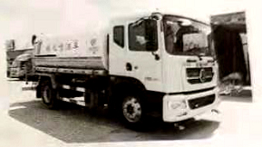的速度匀速驶向距离2.7km的目的地，

行驶过程中喷洒车受到的阻力为1.5x104N，

车轮与地面的总接触面积为0.4m2，g取

10N/kg。求喷洒车从水源地到目的地：

（1）所用的时间

（2）牵引力所做的功

（3）对水平地面的压强。

33. 某品牌电热水瓶具有加热和电动出水两种功能，其简化电路如图所示，其中R1是额定功率为

2000W的电热丝，R2是阻值为130Ω的分压电阻，电磁泵的额定电压为12V，在1标准大气压

下，将初温为20℃、质量为2.5kg的水装入电热水瓶，正常加热8min20s将水烧开，已知水的

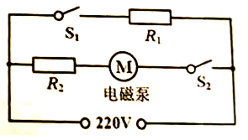 比热容为4.2x103 J/(kg·℃)，求该电热水瓶：

（1）此次加热水的效率

（2）电磁泵的额定功率。